

**UNIVERSIDAD DEL SURESTE**

**Psiquiatría**

TEMA

DEPRESION

DOCENTE

DRA. KATIA PAOLA MARTINEZ LOPEZ

ALUMNA

YESICA DE JESUS GOMEZ LOPEZ

5 SEMESTRE 4 Unidad



Según la Organización Mundial de la salud (OMS)

DEPRESION

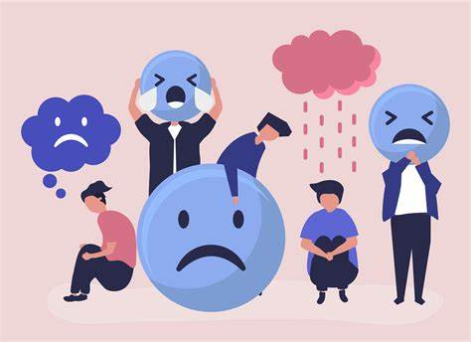

* un estado de ánimo deprimido
* menos interés o placer en actividades que antes disfrutabas
* cambios en el apetito
* pérdida o aumento de peso involuntario
* dormir demasiado o muy poco
* agitación, inquietud y caminar de un lado a otro
* movimiento y habla lentos
* fatiga o pérdida de energía
* pensamientos recurrentes de muerte o suicidio, o un intento de suicidio

SEÑALES Y SINTOMAS

La depresión es un problema continuo, no pasajero. Consiste en episodios durante los cuales los síntomas duran al menos 2 semanas. La depresión puede durar varias semanas, meses o años.

La depresión es un trastorno del estado de ánimo que implica un sentimiento persistente de tristeza y pérdida de interés.

SE DEFINE

La depresión es la principal causa de discapacidad en todo el mundo. Puede afectar a los adultos, adolescentes y niños.



La depresión es casi dos veces más común que entre mujeres que en los hombres, según los centros de control Prevención de Enfermedad.

EN LAS MUJERES

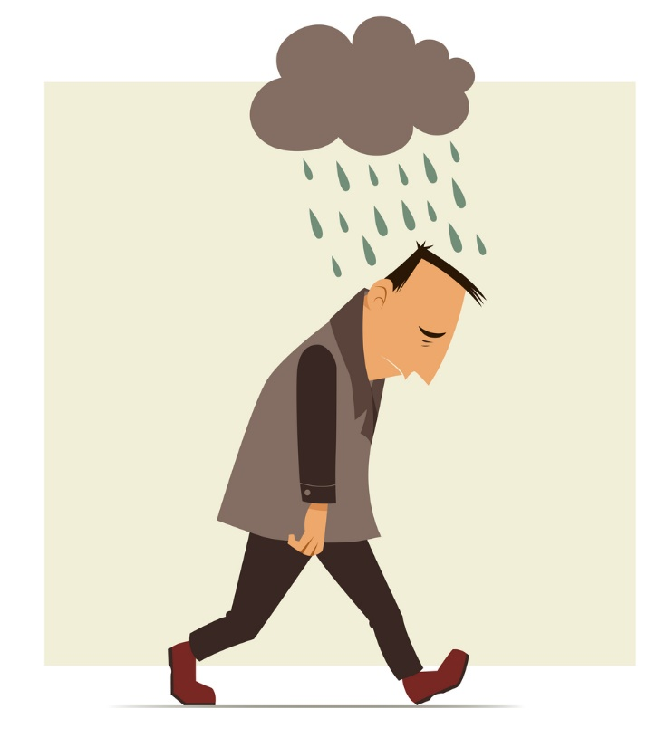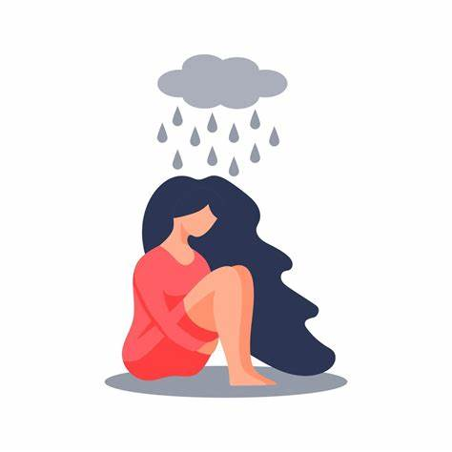

* evitar situaciones familiares y sociales
* trabajar sin descanso
* tener dificultad para mantenerse al día con las responsabilidades laborales y familiares
* mostrar comportamiento abusivo o controlador en las relaciones

Síntomas de depresión pueden incluir

Los hombres con depresión son más propensos que las mujeres a beber alcohol en exceso, mostrar enojo y correr riesgos.

EN LOS HOMBRES

Síntomas de depresión más frecuentes

* irritabilidad
* ansiedad
* cambios de humor
* fatiga
* preocupación (insistir en pensamientos negativos)

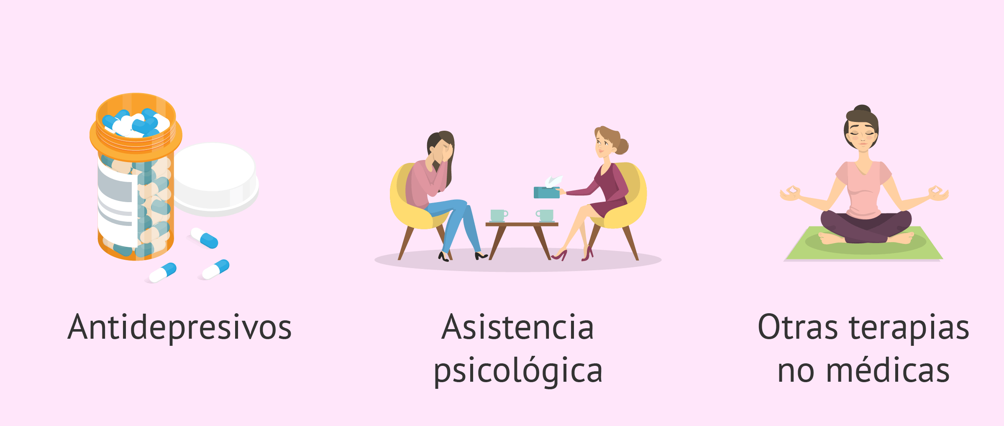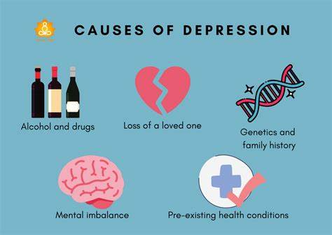

Bibliografía

<https://www.medicalnewstoday.com/articles/es/depresion#tratamiento>

Apoyo

Tratamiento con medicamentos

Medicación

TRATAMIENTO

La psicoterapia puede ayudar a una persona a controlar sus síntomas de depresión.

* características genéticas
* cambios en los niveles de neurotransmisores del cerebro
* factores ambientales
* factores psicológicos y sociales
* otras condiciones, como el trastorno bipolar

Los factores que pueden influir incluyen:

La comunidad médica no comprende completamente las causas de la depresión. Hay muchas causas posibles y, a veces, varios factores se combinan para desencadenar los síntomas.

CAUSAS